Муниципальное дошкольное образовательное учреждение

Детский сад № 1»

**Виртуальное путешествие по своей малой родине - Ростов Великий**

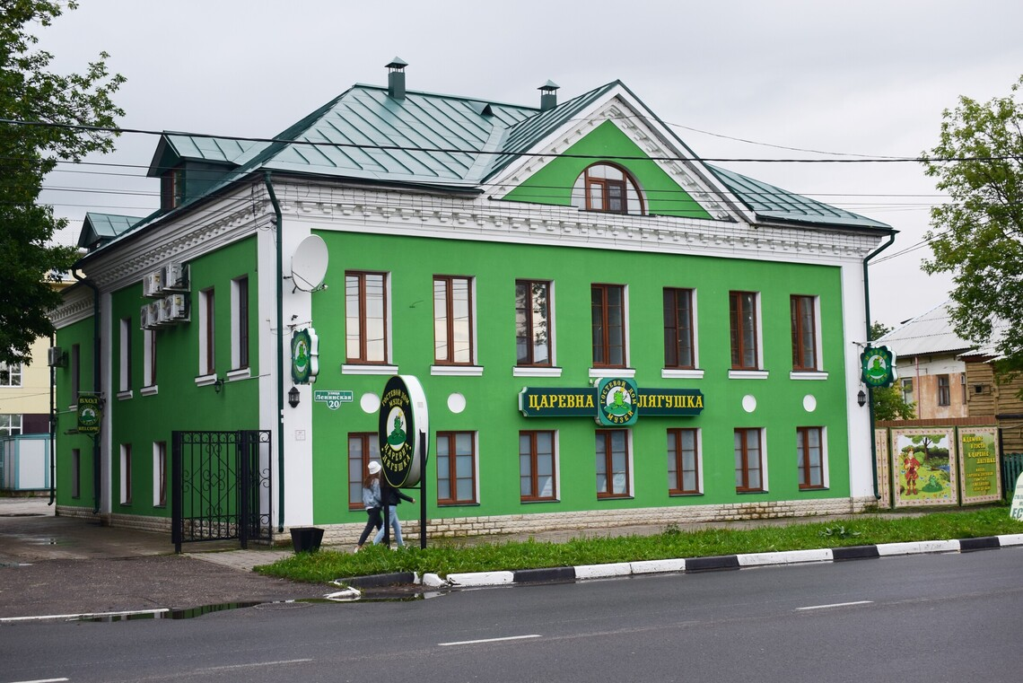

НОД по патриотическому воспитанию

в подготовительной к школе группе.

Воспитатель Кудрявцева В.С.

***Задачи:***

- знакомить с понятиями "большая" и " малая родина", обобщить эти понятия в представлении детей;

- расширить знание детей о родном городе;

- вызывать интерес к настоящему, прошлому и будущему своего города;

- развивать образное мышление;

- вопитывать гордость и любовь к своей малой родине.

- подвести детей к пониманию значения туристических походов для расширения познавательных процессов

***Предварительная работа:*** Беседы на темы "Я и моя страна Россия", "Где я живу",

"Мой город", "Мой дом, какой он", "Моя семья", "Я и мои близкие и друзья";

рассматривание глобуса; чтение стихов, рассказов, рассматривание иллюстраций с

пейзажами и видами страны, области, района, города.

Оборудование: скакалка, ноутбук, мультимедийная интерактивная доска.

***Ход НОД.***

***Воспитатель*** Добрый день, ребята. Сегодня мы с вами отправимся в путешествие, а в какое, вы догадайтесь сами, послушав стихотворение.

Улетел скворец от стужи,

Сыто за морем живет.

Воду пьет из туплой лужи,

только песен не поет.

Рвется он в края родные,

Где родился и где рос,

Где по-своему впервые

Слово "мама" произнес.

Он скучает по деревьям,

По звенящему ручью,

По скворечьне, по деревне,

По соседу воробью.

По Аленке и Алешке -

И немножечько по кошке,

Что охотилась за ним.

Г. Ладонщиков

***Воспитатель*** Ребята, про что это стихотворение?

***Дети:*** Про птичек, скворца, который улетел в теплые края.

***Восп.:*** Ка вы думаете, почему скворец не пел на чужбине?

***Дети***: Он скучал по родным местам, по соседу воробью.

***Восп.:*** Все перелетные птицы выводят птенцов на родной стороне, а не в теплых странах, по тому, что это их родина, место, где они родились и выросли. Что же такое Родина? Давайте мы с вами послушаем стихотворение (читает ребёнок подготовленный заранее)

***Ребёнок***

**"Что мы Родиной зовем".**

Что мы Родиной зовем?

Дом, гле мы с тобой живем,

И березки, вдоль которых

Рядом с мамой мы идем.

Что мы Родиной зовем?

Поле с тонким колоском,

Наши праздники и песни,

Теплый вечер за окном.

Что мы Родиной зовем?

Все , что в сердце бережем,

И под небом синим-синим

Флаг России над Кремлем.

В.Степанов.

***Воспитатель***

Ребята, наша с вами страна называется Россия. И у каждого из нас есть своё место, где он родился - город, село, деревня. Это место называют малой родиной. У каждого из нас есть малая родина. Мы любим наш дом, нам хорошо в нём среди близких, родственников, друзей. Мы отправимся в путешествие по нашей малой родине. Об отношении к большой и малой родине говорится во многих народных пословицах.

Ребята, а вы знаете пословицы о Родине?

***Дети:***

* "Всякому мила своя сторона"
* "Своя земля и в горе мила"
* "Береги землю родимую, как мать любимую".
* "Жить-Родине служить".
* "В гостях хорошо , а дома лучше".
* " На родной сторонке, что на мягкой соломке".
* "Нет земли краше, чем Родина наша".

***Воспитатель***

Большинство из вас родились в нашем городе. Значит, наш город – ваша малая родина. Многие из вас остануться здесь, получат образование, а потом будут работать, заведут семью, а если кто-то уедет, то все равно будет вспоминать свою малую родину - место, где родился и рос. А сейчас мы с вами посмотрим видеофильм о нашей малой родине.

*( Во время просмотра воспитатель комментирует видеофильм).*

***Воспитатель***

Вам понравился фильм о нашей малой родине?

***Дети:*** Да.

***Воспитатель*** Ребята, скажите, пожалуйста, как называется наш город?

***Дети:*** Ростов.

***Воспитатель.*** А люди, живущие в нем?

***Дети:*** Ростовцы.

***Воспитатель*** А вы откуда дети?

***Дети:*** Из Ростова!

***Воспитатель*** Правильно, мы с вами живем в стране Россия, в Ярославской области, в городе Ростове Великом. А теперь мы послушаем стихотворение о нашей малой

родине - Ростове Великом.

О Ростове Великом

Ростов Великий не велик,

По нашему ранжиру,

Но православный его лик

Известен всему миру.

Монастыри, колокола,

Церковные каноны.

Так жизнь веками здесь текла

Под звоны-перезвоны.

***Воспитатель*** Ребята, вам понравилось стихотворение о нашем городе?

***Дети:*** Да.

***Воспитатель*** Жители нашего города не только трудились, но и играли в различные народные игры. Сейчас мы поиграем в одну из них, которая называется "Поймай рыбку"

***Подвижная игра "Поймай рыбку"***

***Воспитатель*** Послушайте, пожалуйста, правила. Все игроки образуют круг. Я становлюсь в центр круга и вращаю скакалочку по кругу. Ваша задача - перепрыгнуть через скакалку и не быть пойманным. "Рыбка", которую я поймала, выбывает на время из игры и садиться на стульчик. Вы молодцы. А сейчас присаживайтесь на свои места, мы "прогуляемся" по нашему городу.

*(На экране демонстрируются слайды)*

***Воспитатель***  Представьте, что мы с вами идем по улицам нашего города. Узнайте и

отгадайте по описанию, мимо какого здания мы идем.

***Воспитатель***

С виду дом не совсем обычный,

Для артистов он привычный.

В этот дом круглый год

На праздники ходит наш народ.

***Дети:*** «Театр Ростова Великого»

Восп.: Стоит веселый, светлый дом,

Ребят проворных много в нем.

Там пишут и считают,

Рисуют и читают.

***Дети:*** Школа.

***Воспитатель*** Правильно, это средняя школа № 2. Идем дальше.

Надо хлеба нам купить

Иль подарок подарить,

Сумку мы с тобой берем

И на улицу идем.

Там проходим вдоль витрин

И заходим в …..

***Дети:*** Магазин.

***Воспитатель:*** Правильно, вы молодцы.

В этом домике врачи

Ждут людей, чтоб их лечить.

Всем они помочь готовы,

Отпускают лишь здоровых.

***Дети:*** Больница.

***Воспитатель***  Правильно, это поликлинника №2.

Раз, два, три, четыре, пять,

Жаль, что всех не сосчитать.

Тут полным - полно ребят.

Что за дом здесь?

***Дети:*** Детский сад.

Воспитатель Вы правильно отгадали. Это наш детский сад № 1.

Молодцы, ребята. Наша прогулка подошла к концу, давайте вернемся в наш родной детский сад и вспомним все, что вы узнали во время нашего путешествия.

Я буду задавать вам вопросы, а вы постараетесь на них ответить. Для нанача давайте вспомним и подумаем, что мы понимаем под словами "большая" и "малая родина"? ***(Дети отвечают).***

Воспитатель Скажите, пожалуйста, а вы знаете свою малую родину? (***Дети отвечают).***

Воспитатель Теперь вам нужно вспомнить и перечислить важные достопримечательности нашего города.

*( Показ слайдов. Дети отвечают.)*

***Воспитатель*** И в завершении нашего занятия, дети прочитают отрывок из стихотворения ***"Мой отчий край"***

Мой очий край,

Ростов Великий мой!

Твои поля, холмы

И перелески.

Всё любо сердцу,

Всё меня манит,

И душу греют

Милые картины.

В каких краях

Ни побывала б я,

К тебе влечёт Ростов.

Ты родина моя!

“**Ты – словно сказка…” Н.Ефлатов**

Пусть не в Ростове родился,   
Пусть не в Ростове я рос.   
С городом я породнился,   
На долгие годы всерьез.

В озеро Неро красиво,   
Глядятся твои купола.   
Здесь начиналась Россия,   
Сил набиралась, росла.

Исстари славится звонница,   
Всюду известна финифть.   
Город любому откроется,   
Если его полюбить.

Твой путь по истории длинный,   
Пролег через много веков...   
Великий, любимый, былинный   
И юный – мой город Ростов.